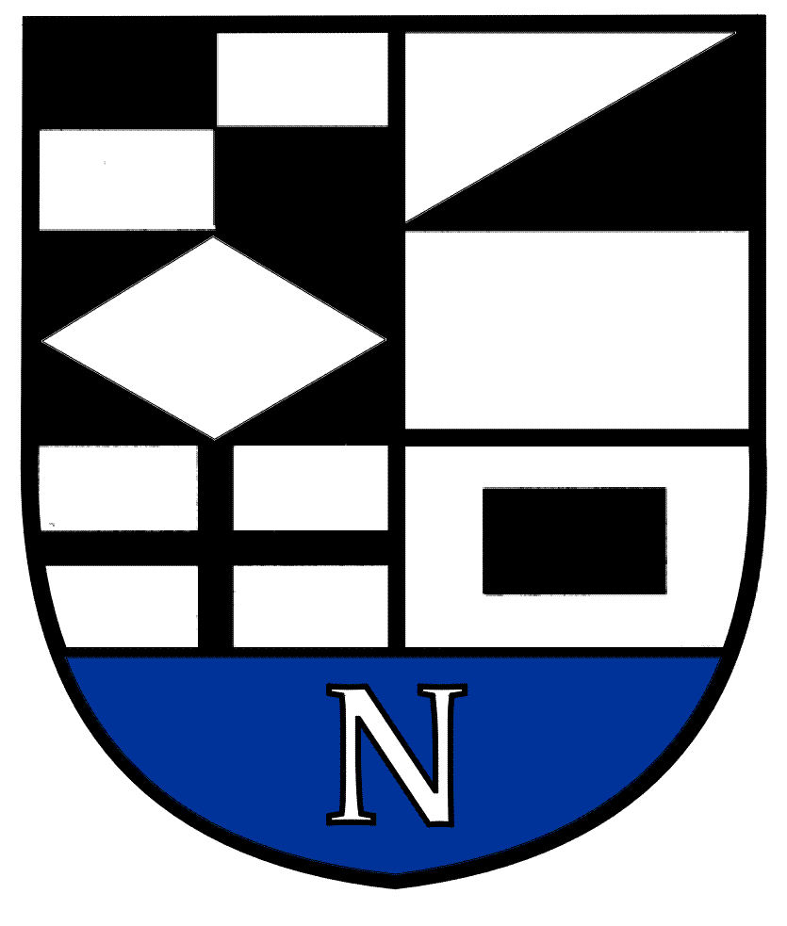
NERINGOS SAVIVALDYBĖS TARYBA

SPRENDIMAS
DĖL PRITARIMO NERINGOS MENO MOKYKLOS 2022 METŲ VEIKLOS ATASKAITAI

2023 m. kovo 30 d. Nr. T1-43
Neringa

Vadovaudamasi Lietuvos Respublikos vietos savivaldos įstatymo 16 straipsnio 2 dalies 19 punktu, Švietimo įstatymo 59 straipsnio 8 dalies 10 punktu, Valstybinių ir savivaldybių švietimo įstaigų (išskyrus aukštąsias mokyklas) vadovų, jų pavaduotojų ugdymui, ugdymą organizuojančių skyrių vedėjų veiklos vertinimo nuostatų, patvirtintų Lietuvos Respublikos švietimo ir mokslo ministro 2018 m. kovo 27 d. įsakymu Nr. V-279 „Dėl Valstybinių ir savivaldybių švietimo įstaigų (išskyrus aukštąsias mokyklas) vadovų, jų pavaduotojų ugdymui, ugdymą organizuojančių skyrių vedėjų veiklos vertinimo nuostatų patvirtinimo“ (Lietuvos Respublikos švietimo, mokslo ir sporto ministro 2021 m. sausio 11 d. įsakymo Nr. V-48 redakcija), 14 punktu, Neringos savivaldybės tarybos veiklos reglamento, patvirtinto Neringos savivaldybės tarybos 2020 m. rugpjūčio 27 d. sprendimu Nr. T1-115 „Dėl Neringos savivaldybės tarybos veiklos reglamento patvirtinimo“ (įskaitant ir vėlesnius pakeitimus), 265 ir 267 punktais, Neringos savivaldybės tarybos 2023 m. vasario 2 d. sprendimo Nr. T1-23 ,,Dėl Neringos savivaldybės biudžetinių ir viešųjų įstaigų (kurių savininkė yra savivaldybė), savivaldybės valdomų įmonių ir organizacijų metinių veiklos ataskaitų teikimo Neringos savivaldybės tarybai grafiko tvirtinimo“ 1.2.4 papunkčiu, Neringos savivaldybės taryba nusprendžia:
- Pritarti Neringos meno mokyklos 2022 metų veiklos ataskaitai (pridedama).
- Skelbti Neringos savivaldybės interneto svetainėje www.neringa.lt šio sprendimo
1 punkte nurodytą ataskaitą.

Savivaldybės meras Darius Jasaitis

